

数据结构课程设计
——勇闯迷宫游戏

项目说明文档

作 者 姓 名： 吴浩泽
学 号： 1953729
指 导 老 师： 软件学院
专 业： 软件工程

同济大学
Tongji University

目 录
1 介绍 4
1.1 背景介绍 4
1.2 功能介绍 4
2 设计 5
2.1 数据结构设计 5
2.2 类结构设计 5
2.3 成员与操作设计 6
3 实现 6
3.1 迷宫创建功能的实现 6
3.1.1 迷宫创建流程简介 6
3.1.2 迷宫创建核心代码 7
3.2 寻找迷宫路径功能的实现 8
3.2.1 寻找迷宫路径功能流程简介 8
3.2.2 寻找迷宫路径功能核心代码 8
3.3 打印迷宫功能的实现 9
3.3.1 打印迷宫功能流程简介 9
3.3.2 打印迷宫功能核心代码 9
3.4 修改功能的实现 10
3.4.1 总体功能截屏示例 10
3.4.2 总体功能测试以及边界测试 12
4 设计小结 13

1 介绍

1.1 背景介绍

迷宫指的是充满复杂通道，很难找到从其内部到达入口或从入口到达中心的道路，道路复杂难辨，人进去不容易出来的建筑物。通常比喻复杂艰深的问题或难以捉摸的局面。世界上最大的植物迷宫创建于安德尔河畔的海纳安德尔，里面种的是向日葵，每年冬天，农夫们会重新设计并播种，到了春天就又长出一个全新的迷宫图案。1996年开园时，有超过85,000多人试图走出这片10英亩的迷宫。

求解迷宫问题对现实世界也有很大的帮助，所以此次的项目就迷宫问题展开探究。

1.2 功能介绍
作为一个最简易的勇闯迷宫游戏，首先应该有的功能就是展现迷宫。其次是解决迷宫问题进而找到离开路径，以保证游戏可以完成，完成后还会打印出行走的路径。最后，为了增加趣味性还设置了各种大小的迷宫可以随便选择。

2 设计

2.1 数据结构设计
该本项目的实质是对迷宫的路径搜索，所以本项目数据结构采用数组存储迷宫，将问题转化到数组中解决，可以更加简化。当然，对于寻找迷宫通路时我们进行了比较基础的递归算法。
2.2 类结构设计
在该项目中创建一个结构体前进方向表和一个迷宫类，将前进方向表应用到寻找迷宫通路的过程中，大大简化了代码的复杂度，迷宫类中包含对迷宫的各种操作接下来将会具体介绍。
2.3 成员与操作设计
结构体前进方向表具体如下：
struct offsets
{
int a, b;
char dir;

}direction[4] = {{0,1,'E'},{0,-1,'W'},{1,0,'S'},{-1,0,'N'}}; //前进方向表
迷宫类具体定义如下：
class maze
//迷宫类，进行迷宫的建立，寻找路径，打印
{
public:
void Creat_maze();
int Find_road(int x,int y);
void Print_maze();
private:
char** a; //a，b是一个二维char型数组
char** b;
int row;
int col; //迷宫行数以及列数
int road_number; //路径数
};
maze::maze() //构造函数赋初值
{
a = NULL;
b = NULL;
row = 0;
col = 0;
road_number = 0;
}

3 实现

3.1 创建迷宫功能的实现

3.1.1 创建迷宫功能流程简介
创建迷宫功能为了实现用户更好的体验进行了动态数组的开辟，由用户自定义数组大小以及迷宫形式不变的是起始点和终点的坐标都是两对角，当然在进行迷宫初始化时我们还进行了一系列的判定判定围墙是否合法，判定迷宫障碍字符是否合法等等。

3.1.2 创建迷宫功能核心代码
void maze::Creat_maze()
{
cout << "请输入数组行数与列数" << endl;
cin >> row >> col; //输入数组行数列数
a = new char* [row]; //动态建立二维数组
b = new char* [row];
if (a == NULL||b==NULL) //检查内存
{
cout << "内存分配错误！" << endl;
exit(1);
}
for (int i = 0; i < row; i++)
{
a[i] = new char[col];
b[i] = new char[col];
if (a[i] == NULL||b[i]==NULL) //检查内存
{
cout << "内存分配错误！" << endl;
exit(1);
}
}
cout << "请输入您的迷宫，以0表示空地，#表示围墙，" << endl;
cout << "并保证起止点（除围墙外的左上角与右下角）是空地" << endl;
for (int i = 0; i < row; i++)
{
for (int j = 0; j < col; j++)
{
cin >> a[i][j];
}
}
for (int i = 0; i < row; i++) //输入迷宫不合法的判定
{
for (int j = 0; j < col; j++)
{
if (a[i][j] != '0' && a[i][j] != '#')
{
cout << "迷宫内部有不可识别字符，请重新输入：";
Creat_maze();
}
if (i == 1&& j == 1)
{
if (a[i][j] != '0')
{
cout << "迷宫起始坐标不合法，请重新输入：";
Creat_maze();
}
}
if (i == row-2 && j == col-2)
{
if (a[i][j] != '0')
{
cout << "迷宫起始坐标不合法，请重新输入：";
Creat_maze();
}
}
if (i == 0||j == 0)
{
if (a[i][j] != '#')
{
cout<< "迷宫围墙不合法，请重新输入：";
Creat_maze();
}
}
if (i == row-1 || j == col-1)
{
if (a[i][j] != '#')
{
cout << "迷宫围墙不合法，请重新输入：";
Creat_maze();
}
}
}
}
cout << "该迷宫建立时为：" << endl;
for (int i = 0; i < row; i++)
{
for (int j = 0; j < col; j++)
{
cout << a[i][j] << " ";
}
cout << endl;
}
}

3.2 寻找迷宫路径功能的实现
3.2.1 寻找迷宫路径功能流程简介
迷宫问题的求解过程采用回溯法即在一定的约束条件下试探地搜索前进，若前进中受阻，则及时回头纠正错误另择通路继续搜索。从入口出发，按某一方向向前探索，若能走通，即某处可达，则到达新点，否则探索下一个方向；若所有的方向均没有通路，则沿原路返回前一点，换下一个方向再继续试探，直到所有可能的道路都探索到，或找到一条通路，或无路可走又返回入口点。在求解过程中，为了保证在达到某一个点后不能向前继续行走时，能正确返回前一个以便从下一个方向向前试探，则需要在试探过程中保存所能够达到的每个点的下标以及该点前进的方向，当找到出口时试探过程就结束了。，如果未找到出路也会进行相应提示。

3.2.2 寻找迷宫路径功能核心代码
int maze::Find_road(int x, int y)
{
int g, h;
char d;
a[x][y] = '1'; //将当前位置1
if ((x == row - 2) &&( y == col - 2)) //递归截止条件
{
return 1;
}
for (int i = 0; i < 4; i++) //向四个方向进行试探，看是否能走
{
g = x + direction[i].a;
h = y + direction[i].b;
d = direction[i].dir;
if (a[g][h] == '0')
{
if (Find_road(g, h))
{
road_number++; //找到回退时计数
b[g][h] = road_number; //方便输出走出迷宫路径
return 1;
}
}
}
a[x][y] = '0'; //如果没找到路径则将起点置零
return 0;
}

3.3 打印迷宫及其路径功能的实现
3.3.1 打印迷宫及其路径功能流程简介
打印函数的输出为两部分一部分为迷宫的输出，一部分为路径的输出，迷宫输出直接历遍迷宫输出即可，路径的输出有b数组组记录，也进行输出即可

3.3.2 打印迷宫及其路径功能核心代码
void maze::Print_maze() //打印行走以后的迷宫
{
if (a[1][1] == '0')
{
cout << "该迷宫无可出路径" << endl;
}
else
{
cout << "迷宫路径如下：" << endl; //先输出迷宫，1表示路径
for (int i = 0; i < row; i++)
{
for (int j = 0; j < col; j++)
{
cout << a[i][j] << " ";
}
cout << endl;
}
cout << "(1,1)->";
for (int k = road_number; k > 0; k--) //输出行走路径坐标
{
for (int i = 0; i < row; i++)
{
for (int j = 0; j < col; j++)
{
if (b[i][j] == k)
{
cout << "(" << i << "," << j << ")->";
}
}
}
}
}
}

3.4 总体功能的实现
3.4.1 总体功能截屏示例
10*10的迷宫正常输出：

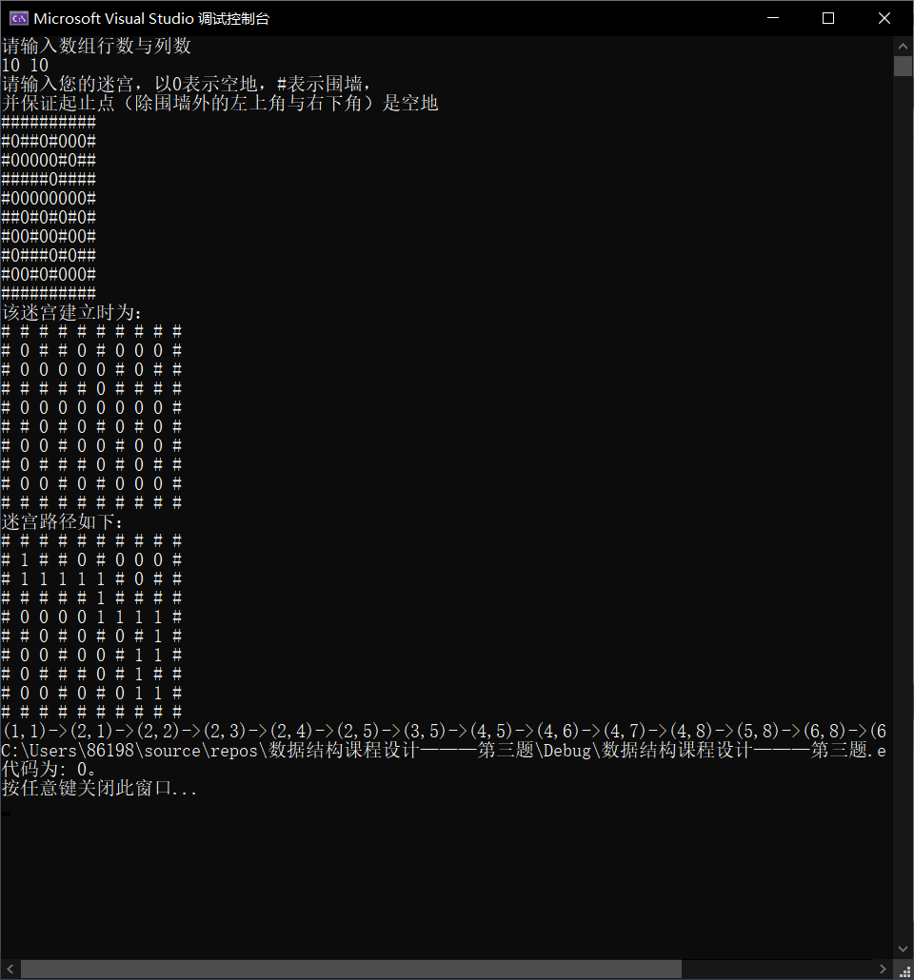

5*5正常输出：

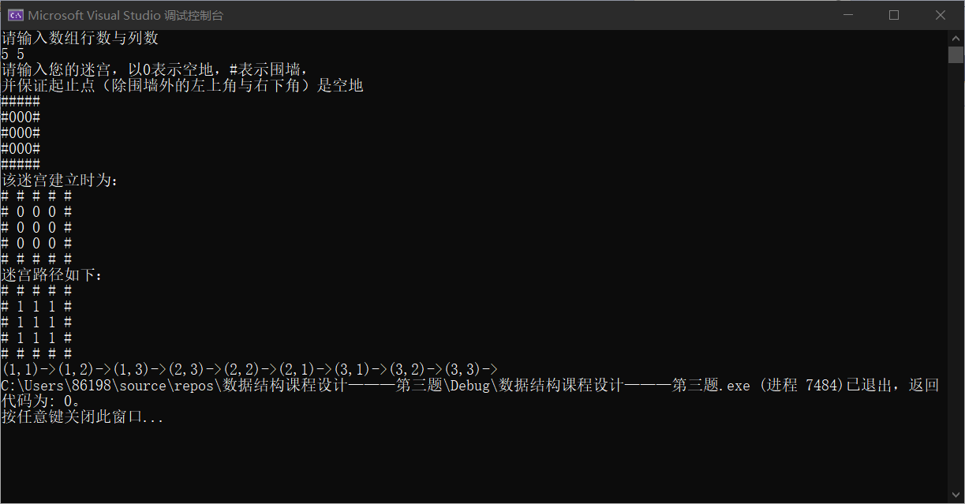

4*4正常输出：

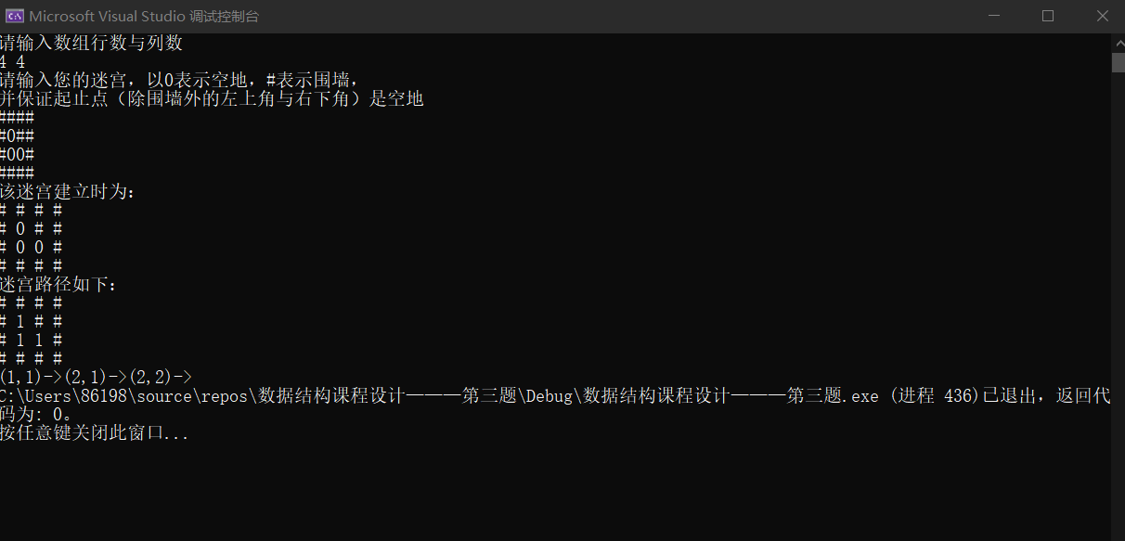
3.4.2 总体功能测试以及边界测试
1.输入迷宫围强不合法：

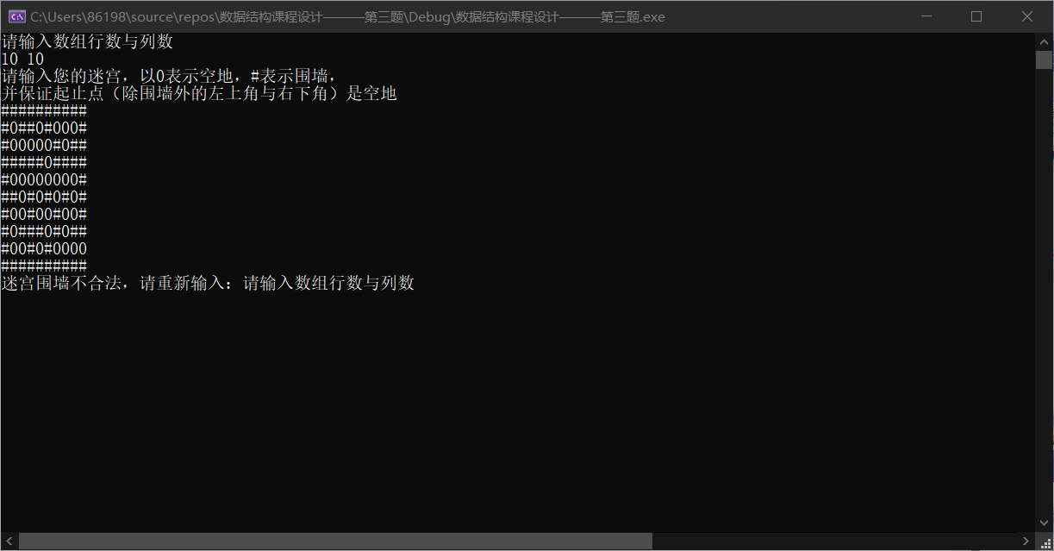

- 输入迷宫字符不合法

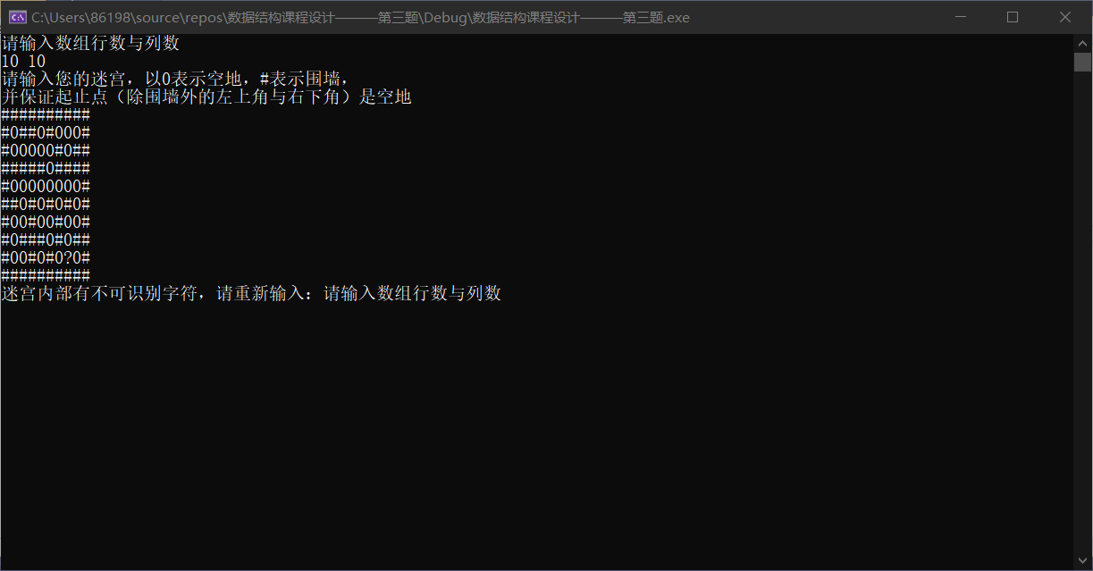

4 .设计小结
在这次的勇闯迷宫游戏制作过程中我学到了许多关于搜索的方法，有回溯法以及深度优先搜索和广度优先搜索，这次的代码其实也存在有一些不足，输出走出迷宫路径时算法比较复杂，其实可以用栈暂时存储，这样输出时就可以按正常顺序输出，不用为了输出正常顺序而大费周章：
cout << "(1,1)->";
for (int k = road_number; k > 0; k--) //输出行走路径坐标
{
for (int i = 0; i < row; i++)
{
for (int j = 0; j < col; j++)
{
if (b[i][j] == k)
{
cout << "(" << i << "," << j << ")->";
}
}
}
}
}
这样的代码效率极其低下，这也是以后需要进行改变的一点，当然也有比较合理以及人性化的地方就是不进行迷宫大小的限制让用户可以，根据需要自行设置。

